# 装修申请

装修申请审批确保装修计划符合楼宇管理的规定和标准，同时对施工过程进行监督和控制，以确保施工安全、减少对其他租户的干扰，并维护整个楼宇的良好秩序。

# **一、基础搭建**

## **（1）管理员设置**

设置装修申请的管理人员，用于对装修申请模块费用设定及申请记录查询。

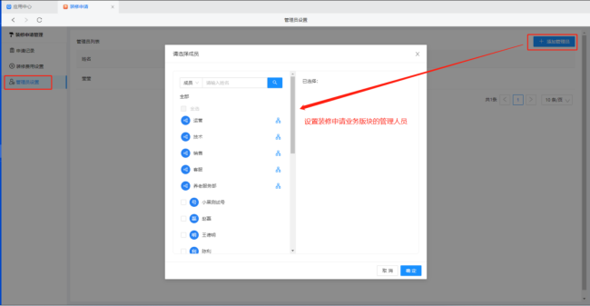

## **（2）装修费用设置**

设置租户对所租房源装修时，是否需要缴纳例如装修押金或场地清理费等费用。

当未开启账单时则表示租客无需支付账单费用，修改收费状态后对已经发起的审批不生效。

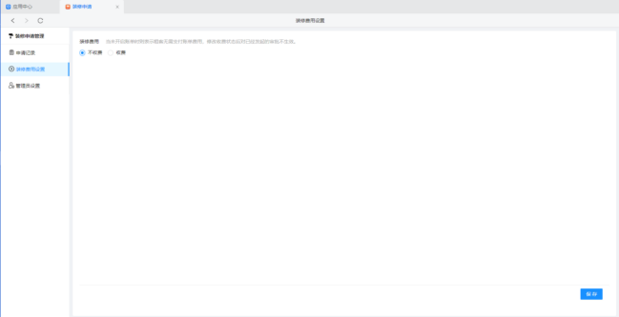

统一收费：该项目下所有楼宇应用统一的收费标准。

费用类型：如果系统自带的费用类型无法满足业务需求，可在财务-费用类型中进行添加。

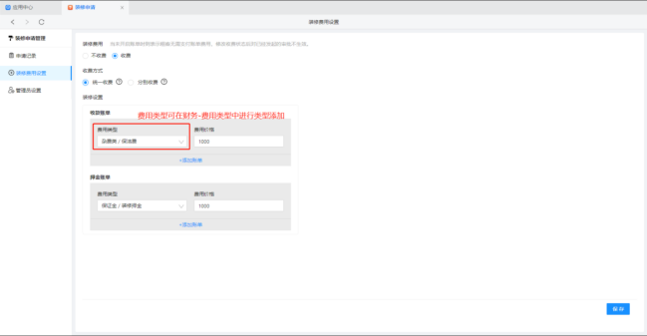

分别收费：根据项目下的不同楼宇设置不同的收费标准。

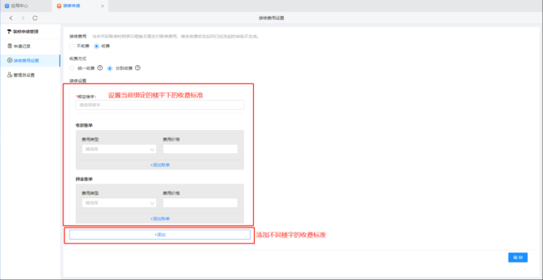

## **（3）完善审批流程**

装修申请的审批流程在【应用】-【物业服务】-【租客审批】-【装修申请】中设置对应的审核人员。

详见租客审批应用

# **二、装修申请流程**

## **（1）管理端提交**

**1、管理端提交租户申请单**

管理端提交的装修申请内容无需审核。

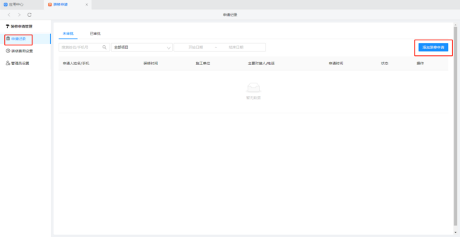

手机号码：需要在项目中已有租客的手机号填入，从而获取租客信息，便于装修申请的后台创建。

主对接人电话：设置访客手机号，便于访客通过租户端输入自己手机号注册后可以看到装修通行证进入园区。

车辆信息、人脸图片：填写的车辆以及人脸信息在装修申请通过后会同步到对应硬件设备中，进行放行。

车辆信息：完成申请下发通行证后，车辆信息会同步到【应用】-【智慧停车场】-【车辆管理】中。

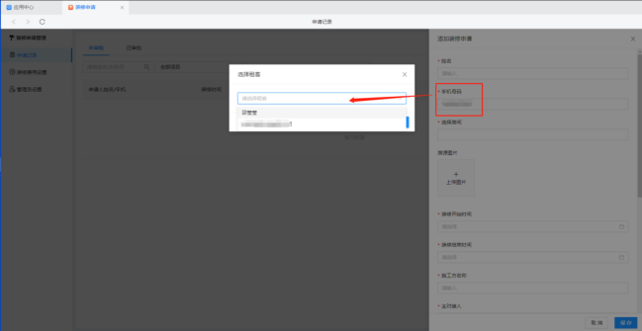

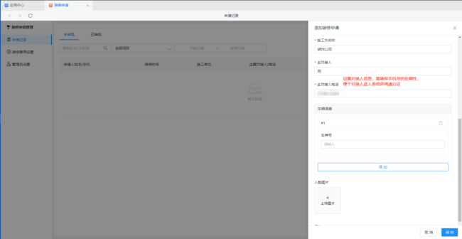

**2、租客移动端缴纳装修费用**

租客端【我的】-【我的应用】-【装修申请】-【申请记录】中进行费用缴纳。

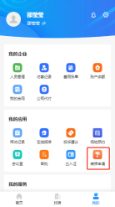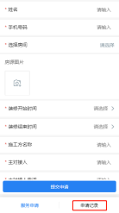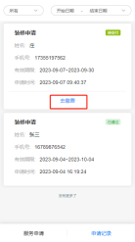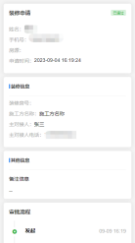

**3、施工方获取通行证**

施工方进入租客端注册，在【我的】-【我的应用】-【出入证】中获取通行证，便于施工方进入园区。

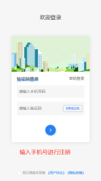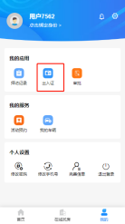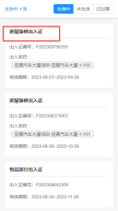

**4、管理端审批信息查询**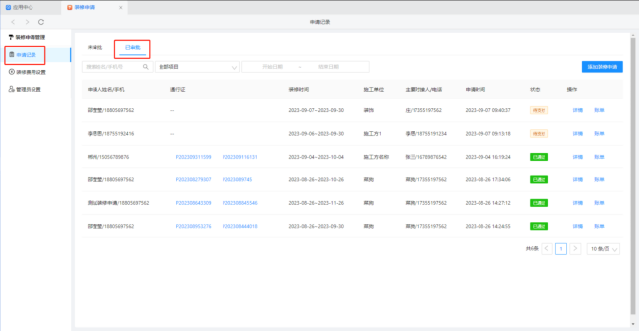

## **（2）租户端提交**

**1、租客提交装修申请单**

在租客端【我的】-【我的应用】-【装修申请】-【服务申请】创建装修申请单。

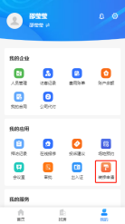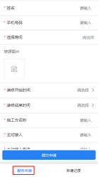

创建完成后在【申请记录】中更新审批状态，便于查询当前申请结果。

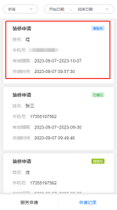

**2、管理端审批**

管理人员进入项目后台，在【申请记录】-【未审批】中进行申请审批。

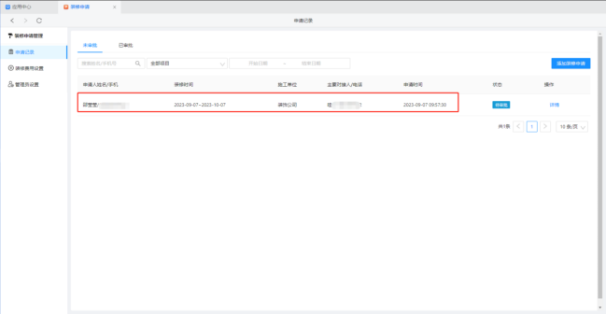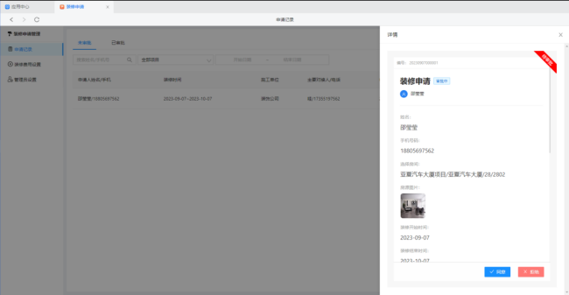

**3、施工方获取通行证**

施工方进入租客端注册，在【我的】-【我的应用】-【出入证】中获取通行证，便于施工方进入园区。

